Ndrydh ctrl dhe e tërheq/vendos miun direkt mbi këtë tufëz/link:

http://www.yousendit.com/download/dkJvZUNvYXk5RmF4dnc9PQ

pasi të kesh klikuar mbi tufëzën ( gjithmonë duke mbajtur ndryshur ctrl ) të hapet kjo dritare:

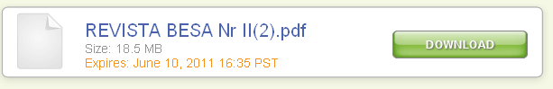

Tani ti duhet të klikosh mbi katrorin që ka mbishkrimin DOWNLOAD

p.s. REVISTA MUND TË SHKARKOHET BRENDA 1 JAVE OSE 100 SHKARKIME.

